**ESAME DI STATO 2024-2025   
BSITIA002 - II COMMISSIONE ITI "CASTELLI" CLASSE 5AME BSTF03701L**

**GRIGLIA DI VALUTAZIONE I PROVA SCRITTA**

**STUDENTE** __________________________________________ **DATA** ________________________

|  |  |  |
| --- | --- | --- |
| **INDICATORI GENERALI** | **PUNTI** | **PUNTI ASSEGNATI** |
| Indicatore 1 - Ideazione, pianificazione e organizzazione del testo. | **1-10** |  |
| Indicatore 1 - Coesione e coerenza testuale. | **1-10** |  |
| Indicatore 2 - Ricchezza e padronanza lessicale. | **1-10** |  |
| Indicatore 2 - Correttezza grammaticale (ortografia, morfologia, sintassi); uso corretto ed efficace della punteggiatura. | **1-10** |  |
| Indicatore 3 - Ampiezza e precisione delle conoscenze e dei riferimenti culturali. | **1-10** |  |
| Indicatore 3 - Espressione di giudizi critici e valutazioni personali. | **1-10** |  |
| **INDICATORI SPECIFICI - TIPOLOGIA A** |  |  |
| Rispetto dei vincoli posti nella consegna (ad esempio, indicazioni di massima circa la lunghezza del testo – se presenti – o indicazioni circa la forma parafrasata o sintetica della rielaborazione). | **1-10** |  |
| Capacità di comprendere il testo nel suo senso complessivo e nei suoi snodi tematici e stilistici. | **1-10** |  |
| Puntualità nell'analisi lessicale, sintattica, stilistica e retorica. | **1-10** |  |
| Interpretazione corretta e articolata del testo. | **1-10** |  |
| **INDICATORI SPECIFICI - TIPOLOGIA B** |  |  |
| Individuazione corretta di tesi e argomentazioni presenti nel testo proposto. | **1-15** |  |
| Capacità di sostenere con coerenza un percorso ragionativo adoperando connettivi pertinenti. | **1-15** |  |
| Correttezza e congruenza dei riferimenti culturali utilizzati per sostenere l'argomentazione. | **1-10** |  |
| **INDICATORI SPECIFICI - TIPOLOGIA C** |  |  |
| Pertinenza del testo rispetto alla traccia e coerenza nella formulazione del titolo e dell'eventuale paragrafazione. | **1-15** |  |
| Sviluppo ordinato e lineare dell’esposizione. | **1-15** |  |
| Correttezza e articolazione delle conoscenze e dei riferimenti culturali. | **1-10** |  |
| TOTALE | **10-100** | **____/100** |
| VALUTAZIONE IN DECIMI |  | **____/10** |
| VALUTAZIONE IN VENTESIMI |  | **____/20** |

Commissari Presidente  
_____________________________________________   
_____________________________________________ ________________________   
_____________________________________________  
_____________________________________________  
_____________________________________________  
_____________________________________________

**ESAME DI STATO 2024-2025**

**BSITIA002 - II COMMISSIONE ITI "CASTELLI" CLASSE 5AME BSTF03701L**

**GRIGLIA DI VALUTAZIONE II PROVA SCRITTA**

|  |  |  |  |  |  |  |
| --- | --- | --- | --- | --- | --- | --- |
| **INDICATORI** | | **LIVELLO DELLE COMPETENZE** | | | | |
| **Inadeguato** | **Parziale** | **Basilare** | **Intermedio** | **Avanzato** |
| Padronanza delle conoscenze disciplinari relative ai nuclei tematici oggetto della prova e caratterizzante/i l’indirizzo di studi. | | 0-1 | 1-1,5 | 2-2,5 | 2.5-3,5 | 3,5-4 |
| Padronanza delle competenze tecnico-professionali specifiche di indirizzo rispetto agli obiettivi della prova, con particolare riferimento all’analisi e comprensione dei casi e/o delle situazioni problematiche proposte e alle metodologie/scelte  effettuate/procedimenti utilizzati nella loro risoluzione. | | 0-1,5 | 1,5-2,5 | 2,5-3 | 3,5-4,5 | 5-6 |
| Completezza nello svolgimento della traccia, coerenza/correttezza dei risultati e degli elaborati tecnici e/o tecnico grafici prodotti. | | 0-1,5 | 1,5-2,5 | 2,5-3 | 3,5-4,5 | 5-6 |
| Capacità di argomentare, di collegare e di sintetizzare le informazioni in modo chiaro ed esauriente, utilizzando con  pertinenza i diversi linguaggi tecnici specifici secondo la normativa tecnica unificata di settore. | | 0-1 | 1-1,5 | 2-2,5 | 2.5-3,5 | 3,5-4 |
| punteggi parziali | | 0-4 | 5-8 | 9-11 | 12-16 | 17-20 |
| **/20** |

**STUDENTE** __________________________________________ **DATA** ________________________

Commissari Presidente  
_____________________________________________   
_____________________________________________ ________________________   
_____________________________________________  
_____________________________________________  
_____________________________________________  
_____________________________________________

**ESAME DI STATO 2024-2025 - BSITIA002 - II COMMISSIONE ITI "CASTELLI"**

**GRIGLIA DI VALUTAZIONE PROVA ORALE CLASSE 5AME BSTF03701L**

**STUDENTE __________________________________________ DATA ________________________**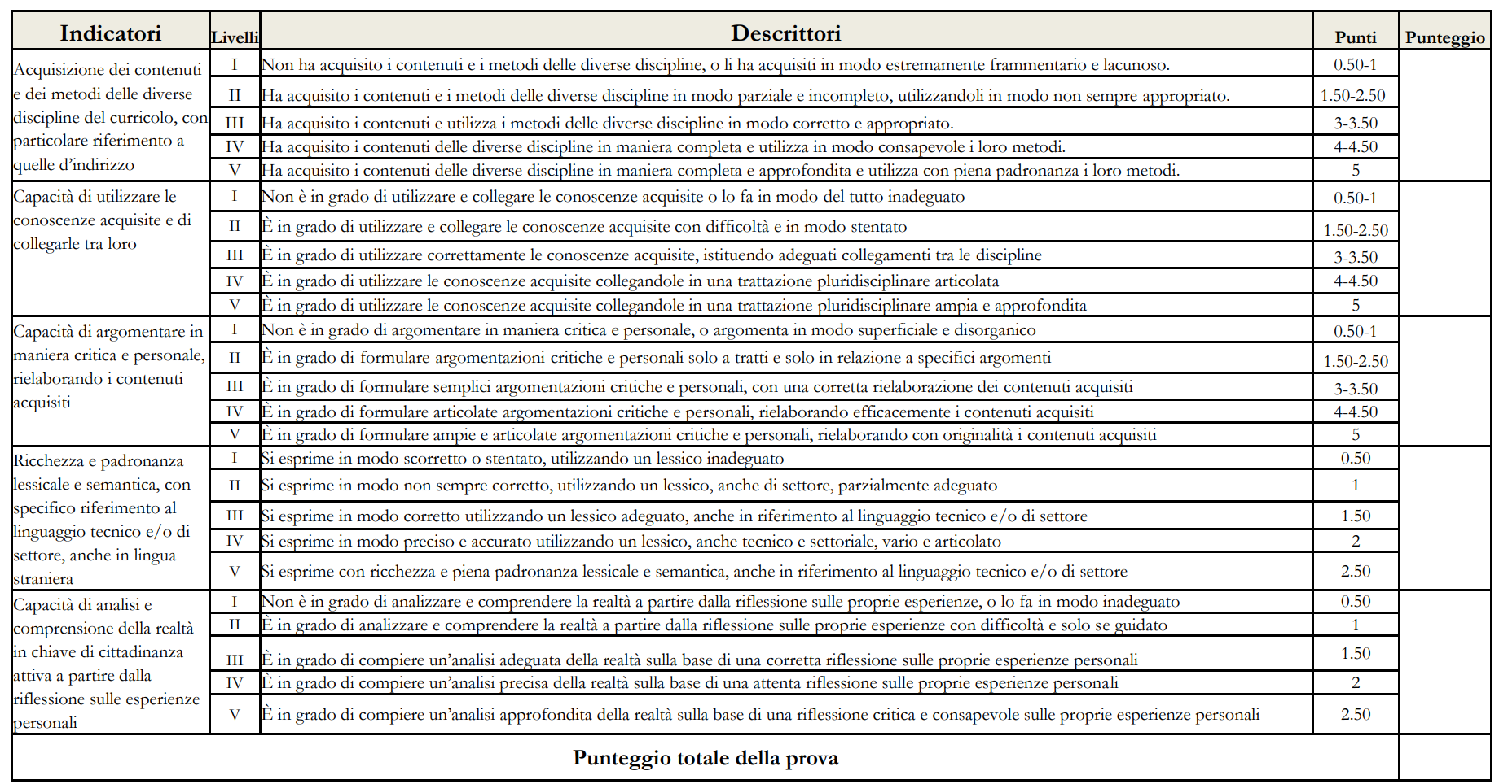  
Commissari Presidente  
___________________________________________________________________   
___________________________________________________________________ ________________________   
___________________________________________________________________

**GRIGLIA ORALE PER IL COMMISSARIO**

|  |  |  |  |  |  |  |  |
| --- | --- | --- | --- | --- | --- | --- | --- |
|  | **INDICATORI** | | | | | | |
| STUDENTE | Acquisizione dei contenuti e dei metodi delle diverse discipline del curricolo, in particolare riferimento a quelle d’indirizzo (5) | | Capacità di utilizzare le conoscenze acquisite e di collegarle tra loro (5) | Capacità di argomentare in maniera critica e personale, rielaborando i contenuti acquisiti (5) | Ricchezza e padronanza lessicale e semantica, con specifico riferimento al linguaggio tecnico e/o di settore, anche in lingua straniera (2.5) | Capacità di analisi e comprensione della realtà in chiave di cittadinanza attiva a partire dalla riflessione sulle esperienze personali (2-5) | VOTO  (20) |
|  |  | | | | | | |
|  |  |  | |  |  |  |  |

|  |  |  |  |  |  |  |
| --- | --- | --- | --- | --- | --- | --- |
|  |  | | | | | |
|  |  |  |  |  |  |  |

|  |  |  |  |  |  |  |
| --- | --- | --- | --- | --- | --- | --- |
|  |  | | | | | |
|  |  |  |  |  |  |  |

|  |  |  |  |  |  |  |
| --- | --- | --- | --- | --- | --- | --- |
|  |  | | | | | |
|  |  |  |  |  |  |  |

|  |  |  |  |  |  |  |
| --- | --- | --- | --- | --- | --- | --- |
|  |  | | | | | |
|  |  |  |  |  |  |  |

|  |  |  |  |  |  |  |
| --- | --- | --- | --- | --- | --- | --- |
|  |  | | | | | |
|  |  |  |  |  |  |  |

|  |  |  |  |  |  |  |
| --- | --- | --- | --- | --- | --- | --- |
|  |  | | | | | |
|  |  |  |  |  |  |  |

|  |  |  |  |  |  |  |
| --- | --- | --- | --- | --- | --- | --- |
|  |  | | | | | |
|  |  |  |  |  |  |  |

|  |  |  |  |  |  |  |
| --- | --- | --- | --- | --- | --- | --- |
|  |  | | | | | |
|  |  |  |  |  |  |  |

|  |  |  |  |  |  |  |
| --- | --- | --- | --- | --- | --- | --- |
|  |  | | | | | |
|  |  |  |  |  |  |  |